Профессиональный конкурс «Воспитатель года России»

Конспект организованной образовательной деятельности по познавательному развитию
на тему «Путешествие с Монеткой» для детей старшей-подготовительной групп.

Выполнила воспитатель МБДОУ
детский сад №12 «Родничок»
Пасхина Анна Вячеславовна

с. Левашово
2023год
Цель: закрепление представлений детей об экономических понятиях: деньги, доход и расход.
Задачи:
- познакомить детей с понятиями: зарплата, доход, расход, деньги (какого достоинства бывают деньги и какие (бумажные купюры, железные монеты, безналичные деньги);
- развивать смекалку, память, воображение, связную речь, мелкую моторику;

- способствовать формированию мыслительных операций, умению аргументировать свои высказывания;

-формировать навыки сотрудничества, взаимопонимания, доброжелательности.

Материал и оборудование: ноутбук, проектор, презентация, картинки с предметами, втулки, цветная бумага, ножницы, клей, фломастеры, монеты, бумажные деньги, банковская карта.
Ход образовательной деятельности:
Воспитатель:
Встанем рядышком, по кругу,
Скажем «Здравствуйте!» друг другу.
Нам здороваться не лень:
Всем «Привет!» и «добрый день!»,
Если каждый улыбнётся-
Утро доброе начнётся.
- ДОБРОЕ УТРО!
Дети, вы любите путешествовать? (ответы детей)
Воспитатель: Сегодня я приглашаю вас в необычное путешествие.
А путешествовать мы будем с моей знакомой, а кто она отгадайте:

Буратино их зарыл
На чудесном поле
Потому что глупым был
Не учился в школе. (монетка)
(на мониторе появляется изображение монетки)
Монетка: Здравствуйте, ребята, вы меня узнали? Да, я Монетка.
А вы знаете, откуда приходят деньги? (ответы детей…)
Почему, за что их родители получают, приносят домой? (ответы детей…)
Родители получают зарплату. Это называется – доход семьи. Но потом мы их тратим. На что? (ответы детей…) Верно.
Люди ходят на базар,
Покупают там товар.
Тратим деньги мы весь год
Называется (расход)
Что такое расход. Расход – это деньги, затраченные на оплату услуг и на покупку вещей.
Воспитатель: А сейчас я вам предлагаю поиграть в игру «Доход - расход»:
Я начну читать сейчас. Если ответ будет слово ДОХОД вы хлопаете, если – РАСХОД, то топаете.
Папа получил зарплату - доход
Бабушка заболела - расход
Выиграл приз - доход
Потеряла кошелёк - расход
Продала бабушка пирожки - доход
Заплатили за квартиру - расход
Нашли монетку - доход
Купили куклу – расход
Воспитатель: Итак, ребята, для чего деньги нужны людям? (ответы детей)
Воспитатель: Все верно, в современном мире без них прожить невозможно.
Монетка: Молодцы ребята, вы запомнили, что такое ДОХОД и РАСХОД.
- Кто знает, как называются деньги, которыми мы пользуемся? (ответы детей: наличные)
Монетка: Какие бывают деньги? (ответы детей: купюры-это бумажные деньги, монеты, безналичные деньги)
Воспитатель: Я предлагаю поиграть с вами в игру!
Игра «Что можно купить за деньги?»
(Воспитатель приглашает детей к столу, где лежат карточки с изображением предметов, которые можно купить за деньги и нельзя. Ребёнок выбирает нужную карточку, при этом объясняя свой выбор).
Воспитатель: Сейчас предлагаю немного отдохнуть.
Физкультминутка
«Деньги - лепесточки»
1.Что такое деньги знают даже дети (махи руками влево – вправо),
Да и как же этого не знать
Деньги, как цветочки разные листочки, (маршируем на месте)
Но на них не надо рисовать.
2.Для чего нам деньги тоже знают дети (повороты в стороны).
Да и как же этого не знать
А чтобы на рынке нам ходить с корзинкой (кружимся на месте)
Спелую малину покупать.
3.Где берутся деньги, тоже знают дети (выставляем пяточку)
Да и как же этого не знать
Книжечки с замочком, то есть кошелечки (щелчки руками)
Их оттуда просто доставать
Щелкнул и достал.
4. Почему листочки, деньги – лепесточки (маршируем на месте).
Брать без спросу детям не велят. Нельзя!
Мы расспросим маму, мы расспросим папу (махи руками влево - вправо)
И они нам это объяснят.
Монетка: Теперь мы поиграем, загадки с вами отгадаем!
-На товаре быть должна обязательно… (цена)
-Коль трудился круглый год, будет кругленьким… (доход).
-Сколько купили вы колбасы, стрелкой покажут вам точно… (весы)
-Очень вкусная витрина у овощного… (магазина).
-Будут целыми, как в танке, сбереженья ваши в … (банке).
-Люди ходят на базар, там дешевле весь… (товар).
-И врачу, и акробату выдают за труд… (зарплату).
- Чтоб хранить свои доходы
На карманные расходы,
Хрюшка требуется мне,
Та, что с дыркой на спине … (копилка).

Монетка: Ребята, я предлагаю вам сделать копилку своими руками. Дети из втулки мастерят копилку и украшают её по своему желанию.
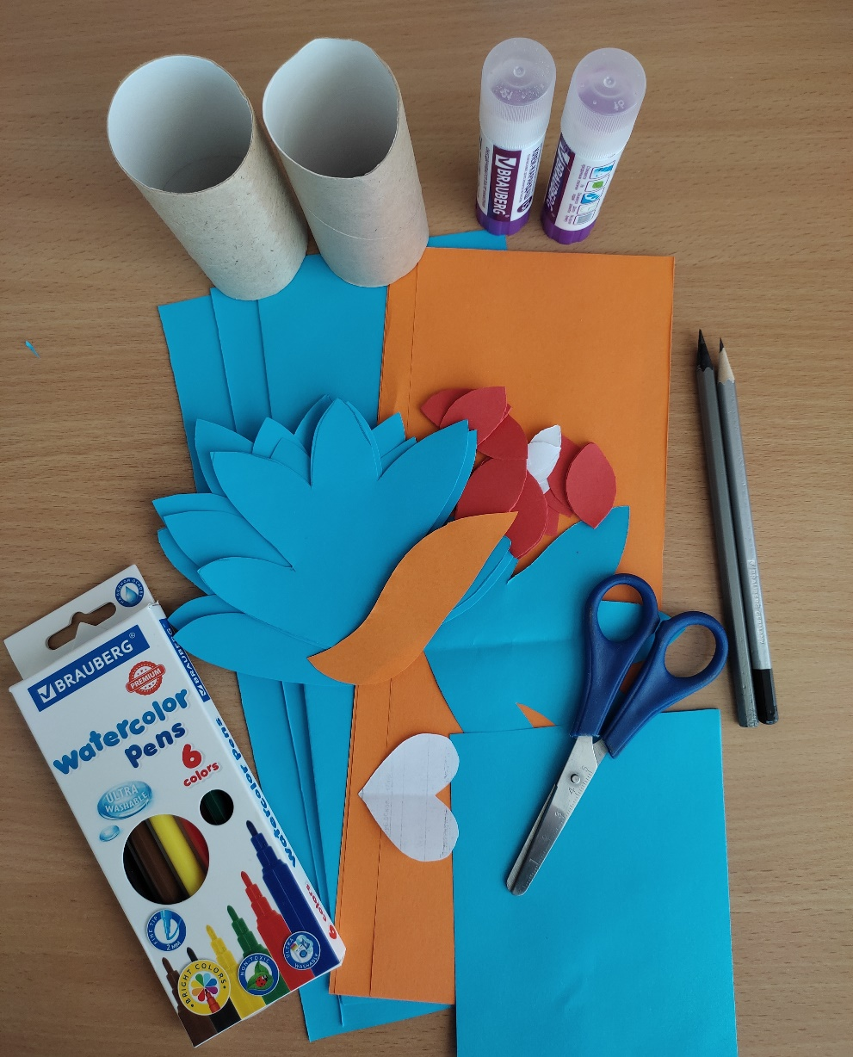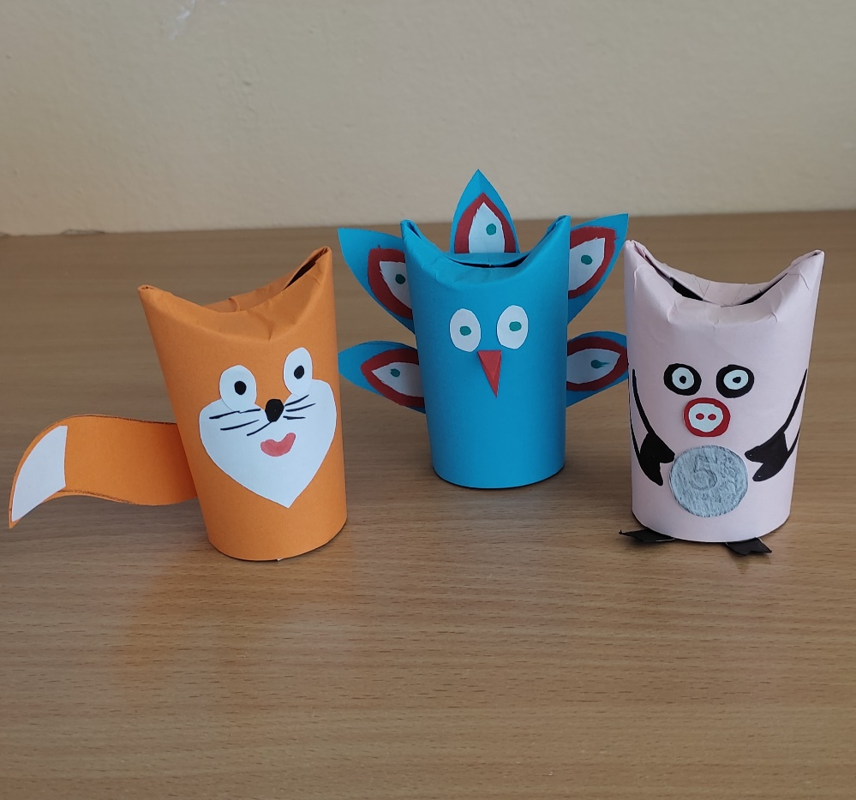

Монетка: Молодцы, вы хорошо поработали. Сегодня в память о нашей встрече я хотела бы вам вручить эту «волшебную игру». Ну, а мне пора прощаться, до свидания ребята!
Воспитатель: У кого в гостях вы сегодня побывали и что нового узнали?
Вы большие молодцы, спасибо за работу.

